Puolustusvoimien talvisota-aineistoon pohjautuvia painotettuja monivalintatehtäviä
Pisteytys. Kunkin tehtävän maksimipistemäärä on 4p.
Tehtävänäsi on valita vastausvaihtoehdoista parhaiten sopiva. Eri vaihtoehdot on pisteytetty seuraavalla tavalla:
- Parhaiten sopiva vastaus (4p)
- Osittain oikea vastaus (2p)
- Jossain määrin oikea vastaus (1p)
- Väärä vastaus (0p)

Tehtävä 1. Talvisodan pommituksissa kaatuneen keskisuomalaisen perheen kuolinilmoitus sanomalehdessä
Taustatietoa: Kansainliitto (YK:n edeltäjä) oli päätöslauselmassaan tuominnut kohdistuvat ilmapommitukset 1938. Lisäksi Kansainliitto oli tuominnut Neuvostoliiton hyökkäykset Suomeen ja erottanut Neuvostoliiton jäsenyydestään 14.12.1939.
Oheinen valokuva kuvateksteineen julkaistiin levitettäväksi ulkomaiselle lehdistölle 1939.
Kuvateksti: “Venäjän ilmavoimat jatkavat suomalaisten siviilien tappamista. Uudenvuoden aattona bolshevikkien* pommi tappoi kokonaisen perheen keskisuomalaisessa pikkukaupungissa. Bolshevikkien ilmahyökkäysten alettua 30.11., on neljän viikon aikana 234 siviiliä menettänyt henkensä ja 479 haavoittunut 4000 bolshevikkilentäjän pudottamasta pommista ja heidän konetulestaan.”
*Bolshevikit oli kommunisteista käytetty termi
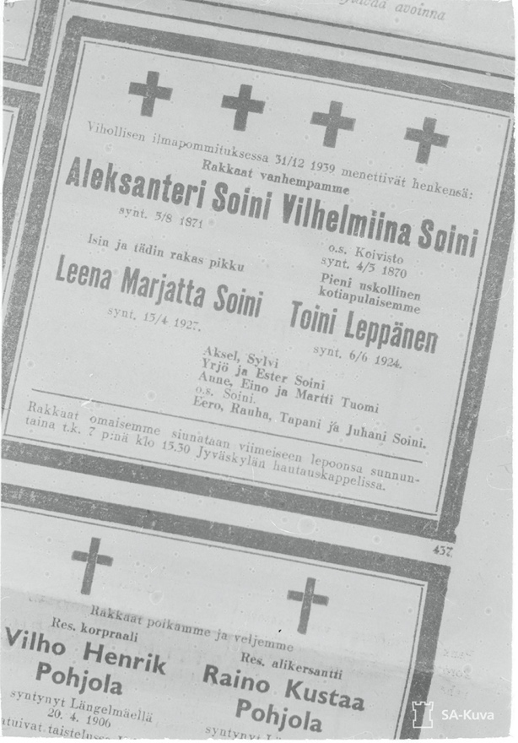
Lue taustatieto ja päättele mikä viesti Suomesta haluttiin lähettää ulkomaille valokuvalla ja kuvatekstillä? Valitse alla olevista vaihtoehdoista parhaiten sopiva.
- että Neuvostoliiton ilmavoimat kohdistivat pommituksia toistuvasti puolustuskyvyttömään siviiliväestöön.
- että Neuvostoliiton hyökkäys Suomeen oli alkanut.
- että kuolinilmoituksessa mainitut henkilöt olivat kuolleet ja että he olivat kotoisin Keski-Suomesta.
- että Neuvostoliiton ilmavoimien lentäjät olivat kommunisteja ja kommunistit olivat uhka länsimaiselle demokratialle.

Tehtävä 2. Hevoset talvisodassa
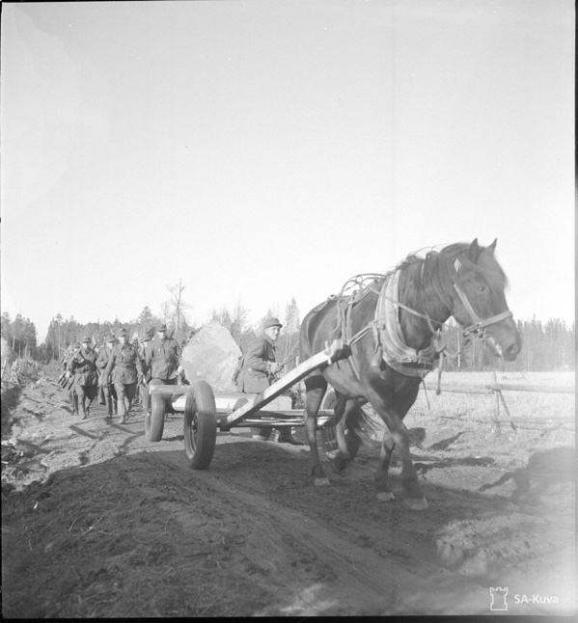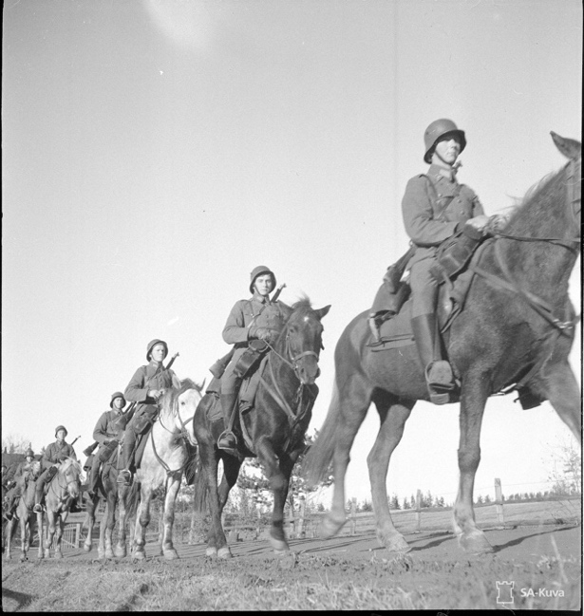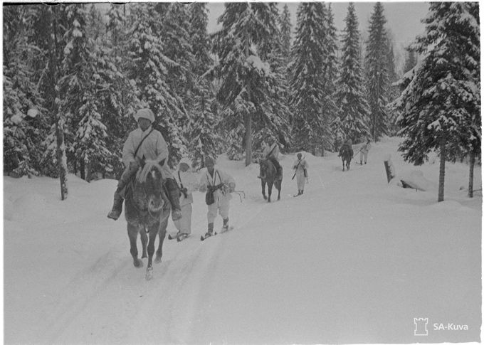
Taustatietoa:
- Autojen lukumäärä Suomessa 1939: 53 000
- Hevosten lukumäärä Suomessa 1939: 318 000
- Puolustusvoimien käytössä olleet kuorma-autot syyskuussa 1939: 134
- Puolustusvoimien käytössä olleet hevoset syyskuussa 1939: 4700
Suomen puolustusvoimien palvelukseen otettiin talvisodan aikana maatiloilta kymmeniä tuhansia hevosia. Lisäksi armeijalla oli omia hevosia. Päättele taustatiedon ja valokuvien pohjalta mikä vastausvaihtoehdoista selittää parhaiten hevosten runsaan lukumäärän puolustusvoimissa talvisodan aikana.
- Hevoset tulivat osaksi Suomen puolustusvoimia, koska maatilat joutuivat luovuttamaan niitä puolustusvoimien käyttöön.
- Hevonen oli talvisodassa autoa hyödyllisempi, koska se pystyi liikkumaan erilaisissa maastoissa eikä ollut sidottu tieverkkoon.
- Hevonen oli hyödyllinen sodassa, koska se osasi kulkea yksin takaisin lähtöpaikalleen mikäli sen ajurille tapahtui jotain.
- Armeijaa ei ollut kyetty motorisoimaan ennen sotaa ja hevosia käytettiin tarvikkeiden siirtämiseen ajoneuvojen puutteen vuoksi.

Tehtävä 3. Sotasaalista Raatteen tiellä
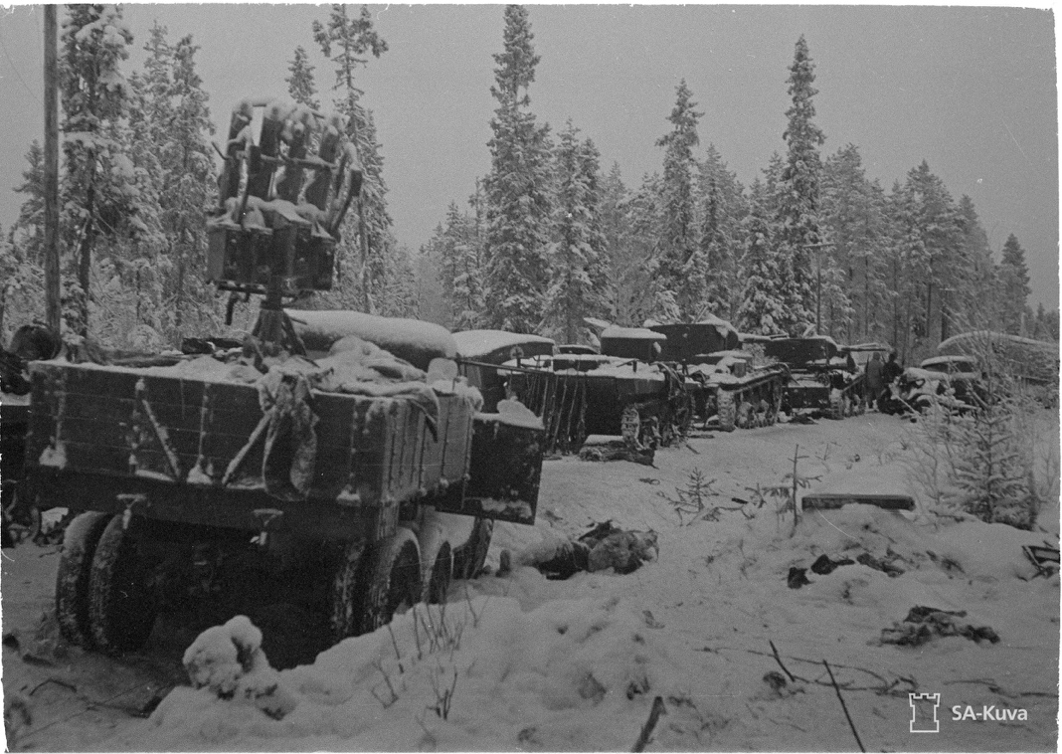
Taustatietoa: Motti tarkoittaa saarrettua vihollisjoukkoa. Nimitys kehittyi Suomessa talvisodan aikana. Motitus tapahtui siten, että metsän suojissa liikkuneet suomalaisjoukot pilkkoivat vihollisen marssirivistöt tai taisteluryhmät pieniksi ryhmiksi, jotka nopeasti liikkuvat hiihtojoukot pystyivät saartamaan ja tuhoamaan. Mottitaktiikkaa käytettiin esimerkiksi Suomussalmen Raatteen tiellä tammikuussa 1940 käydyissä taisteluissa. Taistelut päättyivät suomalaisten saavuttamaan voittoon. Raatteen tiellä käytyjen taisteluiden tuloksena suomalaiset saivat sotasaaliiksi muun muassa 43 hyökkäysvaunua ja 260 kuorma-autoa. Valokuva on otettu taisteluiden jälkeen.
Valmistelet esitelmää Suomen puolustusvoimien talvisodassa käyttämästä mottitaktiikasta ja päätät käyttää oheista valokuvaa osana esitelmää.
Kysymys: Mikä seuraavista perusteluista tukisi parhaiten päätöstä käyttää valokuvaa osana mottitaktiikkaa käsittelevää esitelmää?
- Kuvasta käy ilmi, että neuvostojoukot eivät olleet yhtä tottuneita ankariin talviolosuhteisiin kuin suomalaiset.
- Kuvasta käy ilmi minkälaisia tarvikkeita suomalaiset saivat sotasaaliikseen Raatteen tien taisteluiden jälkeen.
- Kuvasta käy ilmi metsäinen maasto ja kapea tie, joka pakotti saattueen venymään pitkäksi letkaksi. Lisäksi kuvassa ilmenevät talviset olosuhteet, jotka olivat eduksi hiihtotaitoisille suomalaisille.
- Kuvasta käy ilmi neuvostoarmeijan kaluston vanhanaikaisuus. Lisäksi kuvasta käy suoraan ilmi neuvostojoukkojen Raatteen tiellä kärsimien tappioiden laajuus.

Tehtävä 4. Helsinki juhlii rauhaa
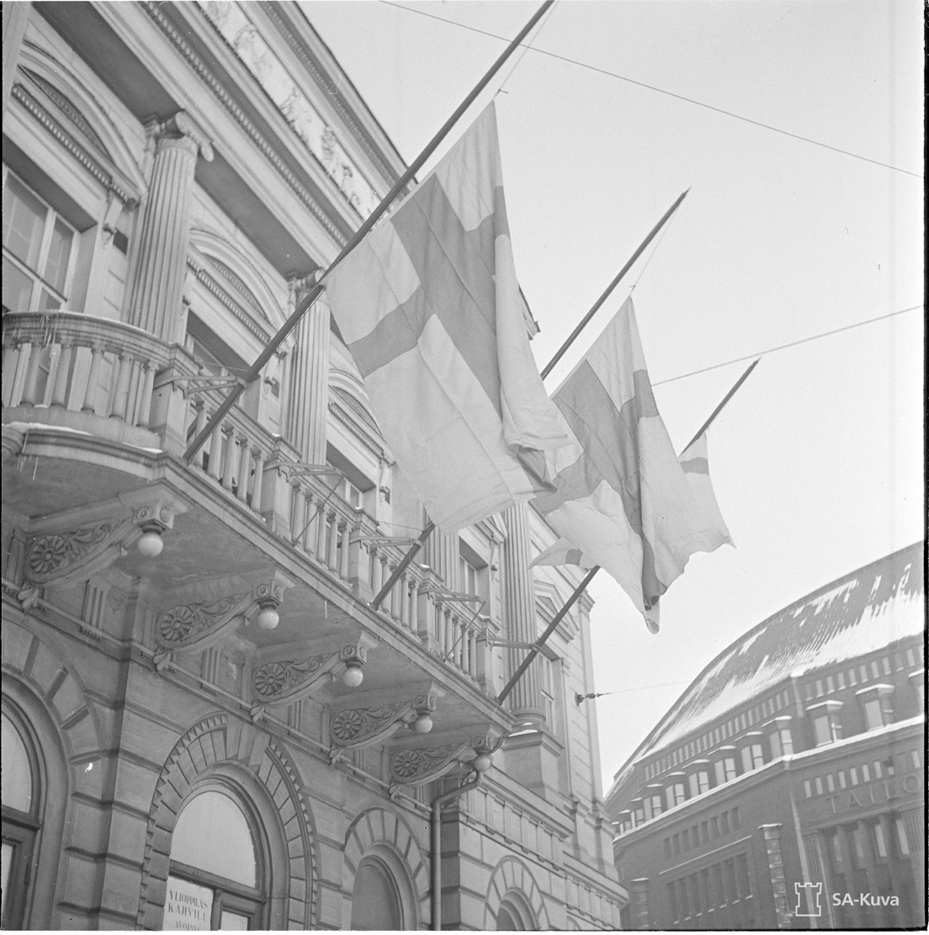
Lue kuvateksti ja pohdi mikä seuraavista vaihtoehdoista kuvaa valokuvan viestiä parhaiten? Ota huomioon konteksti (talvisodan päättyminen ja ankarat rauhanehdot).
Kuvateksti: Helsinki juhlii rauhaa. Suruliputus Vanhalla Ylioppilastalolla, taustalla Stockmann.
- Kuva viestii, että Stockmannin edustama uudenlainen 1930-luvun kulutuskulttuuri oli tullut loppuunsa sodan myötä.
- Kuvan viesti on, että sodan päättyminen aiheutti Suomessa ristiriitaisia tunteita.
- Kuva viestii, että monet suomalaiset menettivät henkensä talvisodassa.
- Kuva viestii, että Suomi onnistui säilyttämään itsenäisyytensä talvisodassa.

Lähteistä
Lähteet löytyvät Finna Luokkahuoneen Puolustusvoimien talvisodan valokuva-aineisto -kokoelmasta https://www.finna.fi/Content/talvisota.
Kuvat ovat nähtävissä myös www.sa-kuva.fi -palvelussa.

Tehtävä 1
Kuva: Tuntematon, ajoittamaton, Sotamuseo. Talvisodan pommituksissa kaatuneen keskisuomalaisen perheen kuolinilmoitus sanomalehdessä. Käyttöoikeus: CC BY 4.0. https://www.finna.fi/Record/sa-kuva.sa-kuva-163197

Tehtävä 2
Kuva: Tuntematon, 1940, Sotamuseo. Hiihtopartio palaamassa Venäjän rajalta Lieksan Inarin suunalla. Käyttöoikeus: CC BY 4.0. https://www.finna.fi/Record/sa-kuva.sa-kuva-106690
Kuva: Tuntematon, 1939, Sotamuseo. Panssariestekiveä kuljetetaan ylimääräisten harjoitusten aikana syksyllä 1939. Käyttöoikeus: CC BY 4.0. https://www.finna.fi/Record/sa-kuva.sa-kuva-111712
Kuva: Tuntematon, 1939, Sotamuseo. Joukkoja matkalla sinne jonnekin ylimääräisten harjoitusten aikana syksyllä 1939. Käyttöoikeus: CC BY 4.0. https://www.finna.fi/Record/sa-kuva.sa-kuva-111776

Tehtävä 3
Kuva: Tuntematon, ajoittamaton, Sotamuseo. Sotasaalista Suomussalmella. Käyttöoikeus: CC BY 4.0. https://www.finna.fi/Record/sa-kuva.sa-kuva-105715

Tehtävä 4
Kuva: Tuntematon, 1940, Sotamuseo. Helsinki juhlii rauhaa. Käyttöoikeus: CC BY 4.0. https://www.finna.fi/Record/sa-kuva.sa-kuva-107699

